来源：<https://tianchi.aliyun.com/dataset/dataDetail?dataId=1074>

一些较好的解决方案：<https://tianchi.aliyun.com/competition/entrance/231660/forum>

|  |  |  |
| --- | --- | --- |
|  |  |  |
| FDDC2018金融算法挑战赛   |  |  | | --- | --- | | 奖金：￥840000 参赛队伍：2724 | 2 724 | | 已结束 |  | 2018-08-24 | ￥840000 | 2724 |



**赛题描述**

在股票市场大力提倡价值投资的背景下，准确预测公司未来营收，是理性投资者最重要的事情。买入盈利超预期的公司，避开盈利能力差的公司，才是投资的长久之道。按照定义，营业收入是企业在生产经营活动中，因销售产品或提供劳务而取得的各项收入，它关系到企业的生存和发展，对企业有重要的意义。

**数据描述**

本赛题用到的数据包括历史财务数据、宏观数据、行情数据、行业数据。各数据包含的主要字段的名词解析以及财务数据的中英文对照。

**财务数据**包括三张表，分别为资产负债表 Balance Sheet、利润表 Income Statement、现金流量表 Cash Flow Statement。其中，由于非金融上市公司、证券、银行、保险四大行业的财务报表在结构上存在差异，所以每个类别又分为4个相对应的文档（csv格式）。这三张表代表了一个公司全部的财务信息，三大财务报表分析是投资的基础。

资产负债表：代表一个公司的资产与负债及股东权益，资产负债表是所有表格的基础。

利润表：代表一个公司的利润来源，而净利润则直接影响资产负债表中股东权益的变化。

现金流量表：代表一个公司的现金流量，更代表资产负债表的变化。现金流量表是对资产负债表变化的解释。现金的变化最终反映到资产负债表的现金及等价物一项。而现金的变化源泉则是净利润。净利润经过“经营”、“投资”、“筹资”三项重要的现金变动转变为最终的现金变化。

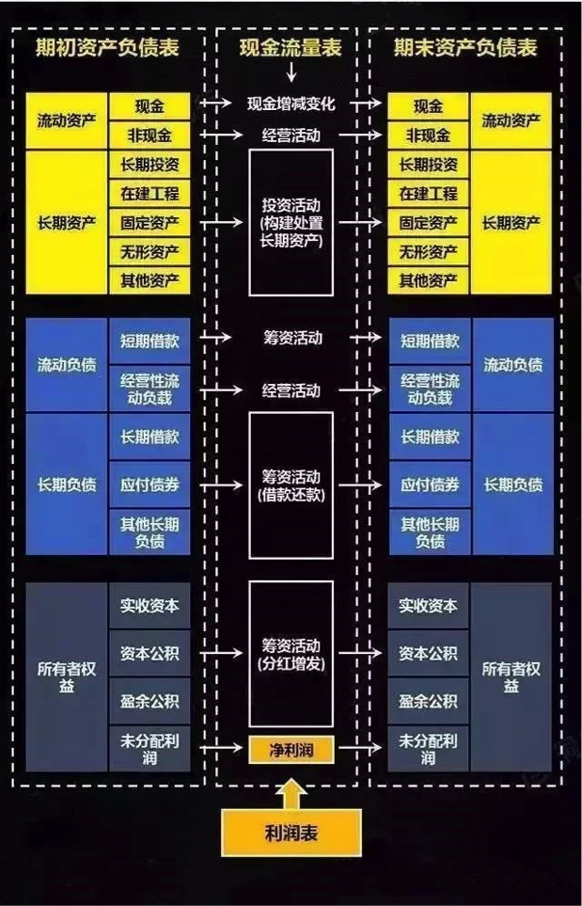

**宏观数据 Macro Industry** 是指一系列宏观经济学的统计指标， 包括生产总值(GDP)、国民总收入（GNI）、劳动者报酬、消费水平等。宏观经济周期是影响周期性行业的关键因素之一，对上市公司的经营情况也有直接的影响。

**行业数据 Industry Data** 行业数据可以指示某个行业的发展态势，上市公司都会有自己所在的行业，分析行业的发展趋势、所处阶段等可对上市公司经营情况做出大体的判断（如从汽车行业每月的销量数据中，可以看到行业的景气程度）。

**公司经营数据 Company Operation Data** 一般为月度数据，代表特定公司主营业务月度的统计值，与公司营收密切相关，每个公司指标不一样。

**行情数据 Market Data** 行情数据代表上市公司股票月度交易行情，主要包括价格、成交量、成交额、换手率等。

**提交说明**

选手提交格式参考示例文件 **FDDC_financial_submit.csv**，包含两列数据，分别是公司代码和二季度预测营收；预测值以百万为单位，保留两位小数。

**评估指标**

参赛队伍需要提交指定公司的二季度营收数据， 以百万为单位，保留两位小数 。该结果将与真实财报发布的数值进行对比。计算各个公司的相对预测误差，并进行对数市值加权，计算公式如下：

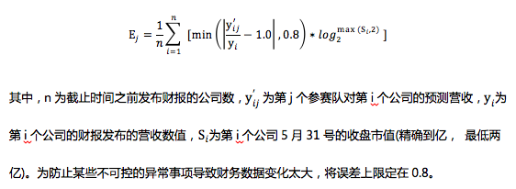

**注意事项**

1、本次比赛若使用外部数据，必须向其他参赛队公开。

2、如果抽查发现参赛队伍有造假和作弊行为，将取消该队伍的参赛资格。